DIRECCIÓN ACADÉMICA
DEPARTAMENTO DE ELABORACION INDUSTRIAL DE ALIMENTOS
Respeto – Responsabilidad – Resiliencia – Tolerancia

GUÍA N°3
TEMA: “EQUIPOS DE CONTROL DE CALIDAD”
Modulo: Aseguramiento de la Calidad

Nombre: ___________________________________Curso 3°___ Fecha: ____/ Mayo /2020

Objetivos:

1.-Conocer equipo de medición refractómetro.
2.- Registrar protocolo de uso equipo de medición refractómetro.

INSTRUCCIONES:

- LEE ATENTAMENTE LA GUIA ENTREGADA
- OBSERVA LOS DOS PROTOCOLOS PARA RESPONDER LAS PREGUNTAS
- DESARROLLA LAS PREGUNTAS AL FINAL DE LA GUIA
- CUALQUIER DUDA O CONSULTA ESCRIBIR AL CORREO elaboracioncestarosa@gmail.com, wsap profesor.

REFRACTOMETRO OPTICO

El refractómetro es un instrumento óptico de alta precisión y de un sencillo manejo, se basa en la refracción de la luz al pasar por un prisma, para determinar la magnitud a medir solamente hace falta una pequeña muestra (gota de liquido), siendo así un instrumento muy útil en laboratorio para determinar dulzor como ejemplo maduración de la fruta o cantidad de azúcar precisa para una mermelada industrial.

Unidad de medición (grados Brix)

Son en resumen una unidad de cantidad (°Bx) y sirven para determinar el total de materia seca (generalmente azúcares) disuelta en un líquido 100 ml. Técnicamente el índice de refracción (IR) es el cociente entre de la velocidad de la luz en el vacío y la velocidad de la luz en la muestra que pasa por el tubo de observación del equipo. La muestra debe estar a 20° C para estandarizar las mediciones, si la temperatura es mayor el valor debe ser corregido utilizando tablas ajuste.

PARTES DE UN REFRACTOMETRO OPTICO
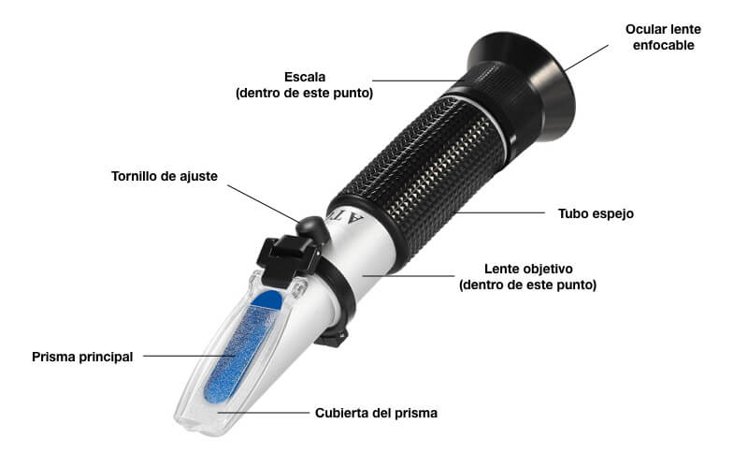

APLICACIÓN DEL INSTRUMENTO ( Ver la imagen anterior)

1.-Ocular: lugar donde debes observar la muestra.

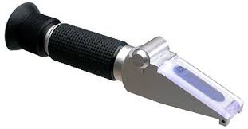
2.-Escala: es una especie de regla numérica que registra los brix de 0 a 90, que son los niveles de dulzor siendo 0 a 5 con muy poco dulzor sobre 30 muy dulce sobre 60 extremadamente dulce.
Existen refractómetros de varios rangos de medición
1.- 0 a 30
2.-0 a 60
3.- más de 60 brix

3.-Tubo: es por donde pasa la luz que refractara sobre la muestra, sugerencia posicionar en forma diagonal mirando hacia la luz
LUZ

OJO

4.-Tornillo de ajuste: Sirve para aclarar la imagen, funciona como zoom.

5.-Prisma: Lugar donde depositar la muestra a medir.

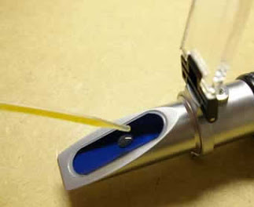

PROTOCOLO:

1.-Limpiar y secar cuidadosamente la tapa y el prisma antes de comenzar la medición.
2.-Ponga 1-2 gotas del líquido a medir en el prisma, al cerrar la tapa verifique que se reparte homogéneamente entre tapa y prisma.
3.-Evite que se formen burbujas de aire, ya que esto podría tener un efecto negativo en el resultado de medición.
4.-Sostenga el refractómetro bajo la luz solar, podrá ver la escala a través del ocular. El valor se podrá leer entre el límite claro ( blanco) / oscuro ( celeste).
5.-Girando el ocular podrá ajustar / precisar la visión de la escala.
6.-Limpiar y secar cuidadosamente el prisma y la tapa después de cada medición para evitar que queden restos que pudieran afectar a futuras mediciones.
7.-Evite golpes o caídas que podrían dañar el sistema óptico.
8.-Guarde el aparato en un lugar seco.
9.-Registre los Brix y compare con los limites críticos o rangos de normalidad.

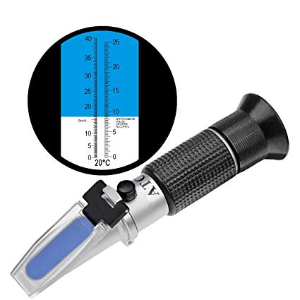
OBSERVAR
DEPOSITAR GOTA DE MUESTRA

PREGUNTAS DE LA GUIA

1.- ¿Específicamente que mide este equipo de laboratorio?

2.- ¿Podrías ocupar este equipo para determinar calidad en carnes?

3.- En control de calidad de frutas ¿Cuál sería su aporte a la calidad?

4.- ¿Cual es la razón técnica que la muestra debe estar a 20° C ?

